移动端：

1列表页使用ajax
往下拉才会加载后面的商品 无分页

2加入立即购买

3下方购物车永远只显示1
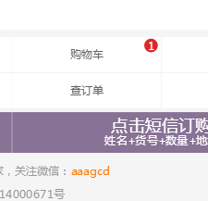 需要改成没有不显示数字，有才显示多少

PC端：列表页每个商品多图显示

